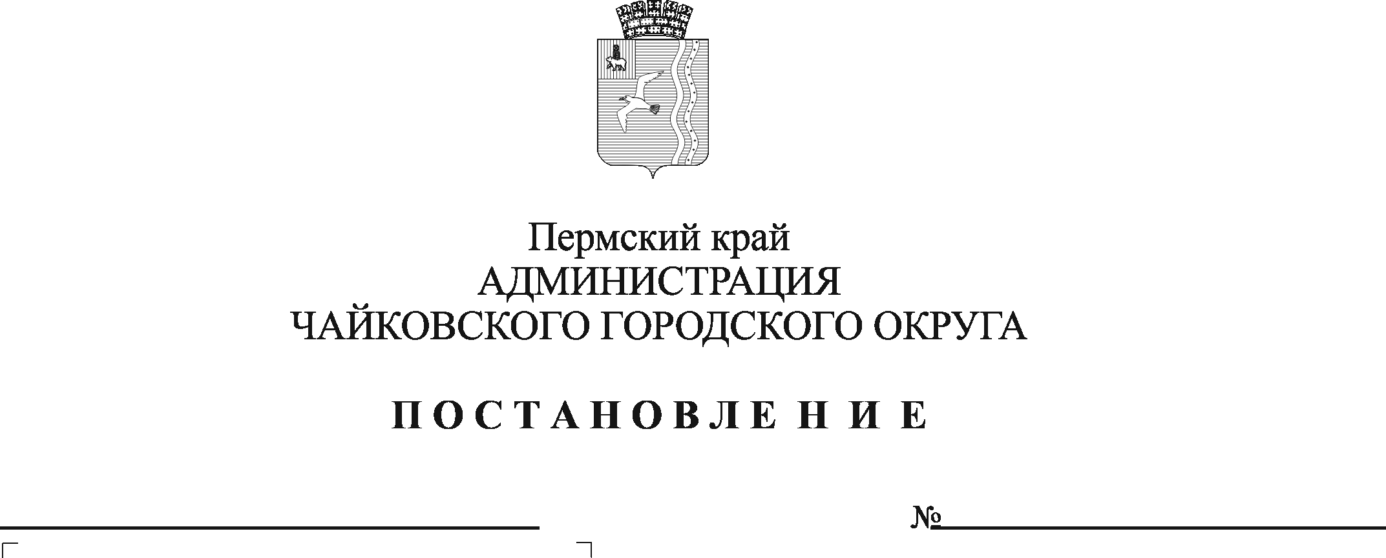
О внесении изменений в Порядок расходования средств, переданных из бюджета Пермского края на выполнение отдельных государственных полномочий по организации отдыха детей и их оздоровления, утвержденный постановлением администрации Чайковского городского округа от 20 марта 2020 г. № 293

В соответствии с Федеральным законом от 24 июля 1998 г. № 124-ФЗ «Об основных гарантиях прав ребенка в Российской Федерации», Федеральным законом от 6 октября 2003 г. № 131-ФЗ «Об общих принципах организации местного самоуправления в Российской Федерации», Законом Пермского края от 5 февраля 2016 г. № 602-ПК «Об организации и обеспечении отдыха детей и их оздоровления в Пермском крае», Законом Пермского края от 2 апреля 2010 г. № 607-ПК «О передаче органам местного самоуправления отдельных государственных полномочий по организации и обеспечению отдыха детей и их оздоровления», постановлением Правительства Пермского края от 31 марта 2016 г. № 169-п «Об утверждении порядков по реализации государственных полномочий в сфере обеспечения отдыха детей и их оздоровления в Пермском крае», постановлением Правительства Пермского края от 7 марта 2019 г. № 143-п «Об обеспечении отдыха и оздоровления детей в Пермском крае», постановлением Правительства Пермского края от 25 ноября 2020 г. № 902-п «Об утверждении Порядка предоставления родителям компенсации части расходов на оплату стоимости самостоятельно приобретенной путевки в загородные лагеря отдыха и оздоровления детей, детские оздоровительные лагеря санаторного типа, расположенные на территории Российской Федерации, детские специализированные (профильные) лагеря, расположенные на территории Пермского края», Уставом Чайковского городского округа, в целях создания условий для полноценного отдыха, укрепления здоровья, творческого развития и занятости детей в каникулярное время
ПОСТАНОВЛЯЮ:
1. Внести в Порядок расходования средств, переданных из бюджета Пермского края на выполнение отдельных государственных полномочий по организации отдыха детей и их оздоровления, утвержденный постановлением администрации Чайковского городского округа от 20 марта 2020 г. № 293 (в редакции постановлений администрации Чайковского городского округа от 08.05.2020 г. № 475, от 27.08.2020 г. № 783) (далее – Порядок), следующие изменения:
  - пункт 2 Порядка изложить в новой редакции:
«2. Исполнение полномочий по организации отдыха детей и их оздоровления возлагается:
по подпункту 1.1 Порядка - на Администрацию Чайковского городского округа, Управление образования администрации Чайковского городского округа;
по подпункту 1.2 Порядка - на Управление образования администрации Чайковского городского округа, Управление культуры и молодежной политики администрации Чайковского городского округа, Управление физической культуры и спорта администрации Чайковского городского округа (далее - отраслевые (функциональные) органы администрации Чайковского городского округа);
по подпункту 1.3. Порядка - на Администрацию Чайковского городского округа, отраслевые (функциональные) органы администрации Чайковского городского округа»;
  - пункт 6 Порядка изложить в новой редакции:
«6. Средства на организацию питания детей в лагерях с дневным пребыванием передаются отраслевым (функциональным) органом администрации Чайковского городского округа муниципальным бюджетным и автономным учреждениям (далее - получатели субсидии) в виде субсидии на иные цели на основании Соглашения между учредителем и получателем субсидии (далее - соглашение).
Субсидии на организацию питания детей в лагерях с дневным пребыванием направляются на оплату услуг по организации питания детей. Расходы на организацию питания осуществляются в соответствии с федеральными законами: для автономных учреждений - от 18 июля 2011 № 223-ФЗ «О закупках товаров, работ, услуг отдельными видами юридических лиц», для бюджетных учреждений - от 5 апреля 2013 г. № 44-ФЗ «О контрактной системе в сфере закупок товаров, работ, услуг для обеспечения государственных и муниципальных нужд».
Утвердить расчетную стоимость питания в лагерях с дневным пребыванием детей, организованных на базе муниципальных учреждений социальной сферы, осуществляющих организацию отдыха детей и их оздоровления в каникулярное время:
на 2021 год в размере 170,24 рубля в день.
В лагерях с дневным пребыванием детей предусматривается родительская плата. Размер и порядок расходования родительской платы утверждаются приказами отраслевых (функциональных) органов администрации Чайковского городского округа»;
1.3 в пункте 7.2 Порядка после слов «передаются в виде бюджетных ассигнований» дополнить словами «Администрации Чайковского городского округа,»;
1.4 дополнить Порядок пунктом 7.3 следующего содержания:
«7.3 передаются в виде субсидии на иные цели муниципальным бюджетным или автономным учреждениям, оказывающим услуги по организации оздоровления и отдыха детей, на основании Соглашения и направляются на оплату труда работников, выполняющих обязанности по приему документов от родителей (законных представителей) на организацию отдыха и оздоровления детей по сертификату, дающему право на частичную оплату путевки»;
1.5 пункт 11 Порядка изложить в новой редакции:
«11. Администрация Чайковского городского округа, отраслевые (функциональные) органы администрации Чайковского городского округа несут ответственность за целевое расходование субвенции на выполнение отдельных государственных полномочий по организации отдыха детей и их оздоровления, и достоверность представляемых отчетных данных».
2. Опубликовать постановление в муниципальной газете «Огни Камы» и разместить на официальном сайте администрации Чайковского городского округа.
3. Постановление вступает в силу после его официального опубликования и распространяется на правоотношения, возникшие с 1 января 2021 г.

Глава городского округа –
глава администрации
Чайковского городского округа Ю.Г. Востриков

